12 czerwca 2020 r. Klasa II b
Dzień dobry!
Nasz dzisiejszy temat: Jak powstała Warszawa?
Ostatnio byliśmy na wycieczce w Krakowie. Dzisiaj udamy się do Warszawy – stolicy naszego państwa.
Warszawa jest największym miastem w Polsce. Tu mieszczą się siedziby najwyższych władz państwowych: parlamentu, rządu, prezydenta.
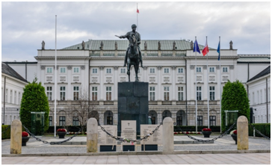
Pałac Prezydencki
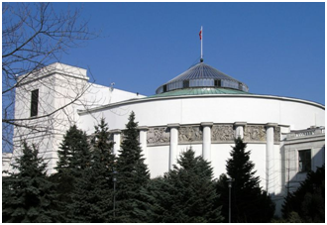
Gmach Sejmu Rzeczpospolitej Polskiej
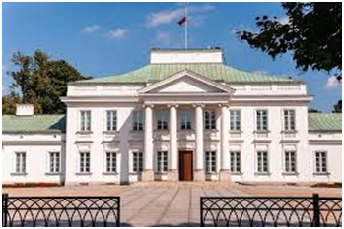
Belweder
W Warszawie są piękne zabytki, wiele muzeów i sławne pomniki.
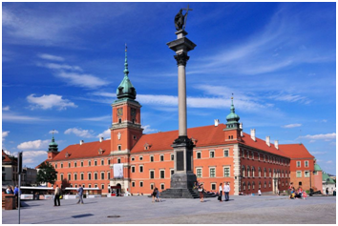
Zamek Królewski i Kolumna Zygmunta

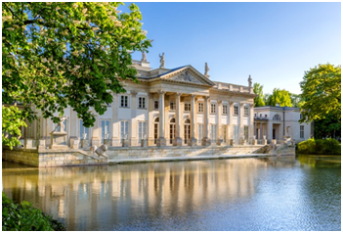
Pałac Łazienkowski
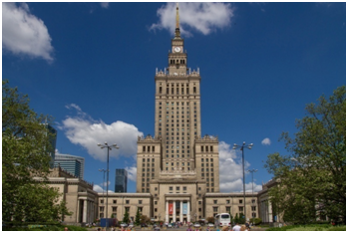
Pałac Kultury i Nauki
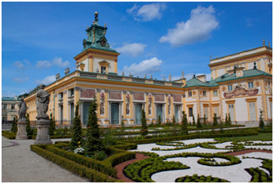
Pałac w Wilanowie
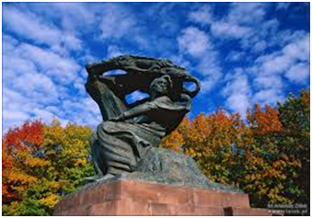
Pomnik Fryderyka Chopina
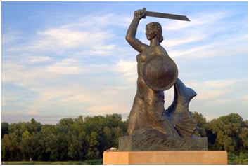
Pomnik Syrenki Warszawskiej
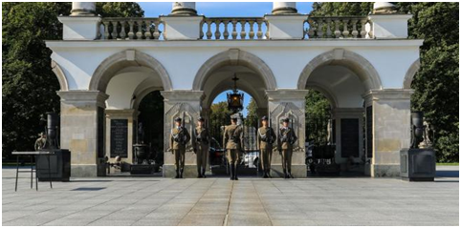
Grób Nieznanego Żołnierza
Warszawa jest centrum naukowym i kulturalnym Polski.
Tu znajduje się Centrum Nauki Kopernik.
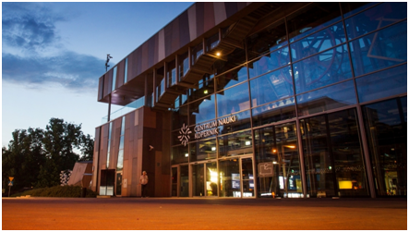

Warszawa jako jedyne miasto w Polsce ma metro, czyli podziemną kolej.
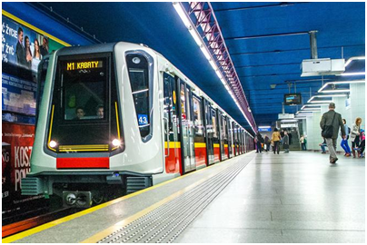
Nasza stolica cały czas się rozrasta. Budowane są nowe domy, wysokie wieżowce, a także powstają nowe osiedla mieszkaniowe.
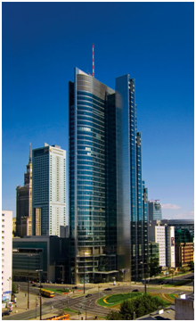
W Warszawie znajduje się też Stadion Narodowy.
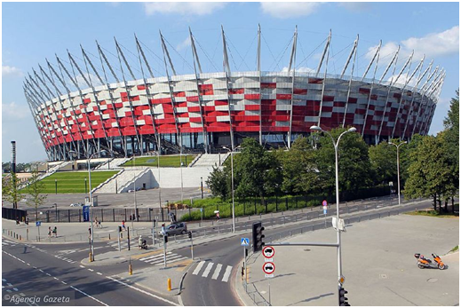
Stadion Narodowy
Tak wygląda Warszawa dziś, ale wróćmy do jej początków.
1.Przeczytaj legendę pt. ,,Wars i Sawa” – podręcznik str. 56 – 57. Naucz się pięknie czytać tekst.
2. Na podstawie tekstu wykonaj zadanie 1 i 2 na str. 68 w zeszycie ćwiczeń.
3. Wybierz z legendy dwa zdania, które pasują do rysunku i je przepisz – zad. 3, str. 69.
4. Uzupełnij opis herbu Warszawy wyrazami z ramki – zad. 4.
Dla chętnych: Warszawa-prezentacja dla dzieci https://www.youtube.com/watch?v=HBQpff30rbA
Matematyka
1.Rozwiąż zadania ze str. 63 w podręczniku.
2. Wykonaj ćwiczenia ze str. 72 zeszytu ćwiczeń. ,,Pomyślę i rozwiążę” – str. 73 jest na szóstkę. Jeśli rozwiążesz te zadania prześlij zdjęcie.
Muzyka
Posłuchaj piosenkę ,,Miasto Warszawa” https://www.youtube.com/watch?v=cL1ak9-ctGY
Możesz nauczyć się jej śpiewać. Miłego dnia!

